Музыка в цирке.
Урок со здоровьесберегающими и игровыми технологиями.
План урока:
1.Музыкальное приветствие.
2. «Выходной марш» И. О. Дунаевский из кинофильма «Цирк».
3. «Галоп» И. О. Дунаевский.
4. «Клоуны» Д. Б. Кабалевский.
5. Презентация «Музыка в цирке».
6. «Песенка о цирке» сл. М. Пляцковского В. Шаинский
Оборудование: компьютер, медиапроектор, музыкальный инструмент(фортепиано), диски, книга И. Каплунова и И. Новоскольцева Цирк! Цирк! Цирк!, фонохрестоматия 1 класс, парики клоуна, выставка детских рисунков, афиша «Цирк»,
Задачи урока: осознание роли музыки в различных жизненных ситуациях; закрепление знаний о выразительных и изобразительных свойствах музыки, создание праздничного настроения, воспитывать уважение к труду цирковых артистов, умение проявлять смелость, ловкость, уверенность в своих силах
Цель: помочь прочувствовать атмосферу циркового представления, осознать роль и значение музыки в цирке. Создать игровую ситуацию, активизирующую мыслительную деятельность учащихся при помощи разных приемов. Расширять словарь детей.
Проблема урока:
для чего нужна музыка в цирке.
Формирование УУД:
Личностные действия: Научатся проявлять эмоциональную отзывчивость, импровизировать в характере жанра, координировать и принимать различные позиции во взаимодействии , сформировать способность видеть красоту реальной действительности путём наблюдения, зрительной наблюдательности и изобразительной фантазии;
Регулятивные действия: Научатся выбирать действия в соответствии с поставленными задачами.
Познавательные действия: Научиться сравнивать музыкальные произведения и выявлять их принадлежность к разным жанрам.
Коммуникативные действия: Научатся исполнять песни хором, вступать вовремя отвечать на вопросы.
Метапредметные: ребята ориентируются в учебнике: определяют знания, которые будут сформированы при изучении новой темы.
Планируемые результаты: Уметь: определять жанры музыкальных произведений, песня- танец – марш; передавать настроение музыки.
Урок музыки сам по себе – здоровьесберегающая технология.
Обстановка и гигиенические условия в кабинете ( освещение класса и доски, оформление класса в соответствии с темой урока, свежесть воздуха).
Комфортная психологическая обстановка на уроке. Улыбка, спокойная интонация речи, тактичное исправление ошибок при ответе, задать настроение вначале урока.
Наличие на уроке моментов оздоровления.
Смена видов учебной деятельности.
Приветствие.
Колокольчик нам поет, всех на музыку зовет.
Слышишь тонкий голосок? Нам пора начать урок.
Динь-дон, динь- дон.
Учитель: Здравствуйте.
Дети : Здравствуйте.

Все глядят на середину,
В середине – волшебство:
Там чудак зайчишку вынул
Из кармана своего.
Там под купол танцовщица
Улетела, как синица.
Там собачки танцевали…
И слоны там выступали.
А котята-акробаты,
Через голову - кувырк,
Ну, конечно, это –
(Цирк).
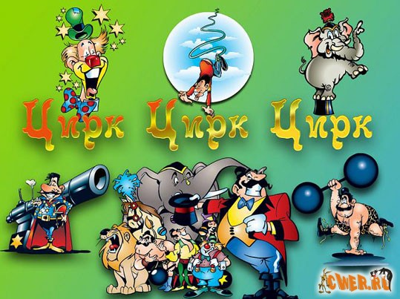
Наверно, каждый из вас ребята был в цирке.
А что такое цирк?
Смотрят видео на тему «Цирк».
Ребята, скажите, а что делает цирковые представления такими радостными и увлекательными?
Да. Конечно же музыка. И вы сейчас посмотрели фильм и на протяжении всего маленького представления Звучала МУЗЫКА.
И тема нашего сегодняшнего урока «Музыка в цирке».
А когда звучит музыка в цирке? ( когда выступают артисты, звери, акрабаты…), на протяжении всего представления.
«Выходной марш» И. О, Дунаевский.
Слушание. Интонационно0 образный анализ. Выявление особенности жанра марша и помочь осознать его особеность
Представление начинается. .
Когда прожекторы арену озарят
Лучами праздничных волнений и надежд,
Артистов цирка вызывает на парад
Истосковавшийся, сверкающий манеж.

Выбираю 2 команды, заранее подготовленных детей. Одни идут толпой, без сопровождения музыки, другие выходят правильно под музыку, изображая артистов.
Почему первые артисты шли так плохо?
А что помогло второй команде выйти на арену так красиво?
А какая музыка? (марш).
Артисты цирка выходят уже много лет по звучание «Выходного марша» композитора И. О. Дунаевского. «Выходной»- значит выход артистов.
А сейчас давайте посмотрим как настоящие артисты выступают в цирке.
Смотрят видео ( прожекторы освещают арену цирка, звучит музыка в исполнении оркестра и выходят герои представления…
Цирковое представление- это, как путешествие, увлекательное, одинаково интересное для артистов и зрителей.
Какое настроение создавала музыка? Как звучала музыка? ( торжественно, радостно...).
Почему композитор поручил исполнение этого марша симфоническому оркестру?
Музыка на цирковом представлении помогает зрителям лучше понять характер цирковых актеров, их номеров.
Роль музыки в создании циркового зрелища огромна. Она создает эмоциональный настрой, она еще до появления артиста на манеже. Музыка на цирковом представлении помогает зрителям лучше понять характер цирковых актеров, их номеров. Музыка и цирк были и остаются, как неразлучные друзья.
Не случайно, наибольшим успехом у зрителей пользуются те номера, где звучит очень красивая мелодия.
Послушайте небольшой музыкальный фрагмент .
Слушание «Галоп» И. О. Дунаевский.
А кто же сейчас появится на арене нашего цирка? (слушают музыку).
Музыка изображает движение (цокот копыт), это лошадки.
А как звучала музыка? ( быстро, стремительно…).
А что делают эти животные? ( бегают по кругу, а артисты выполняют разные трюки…).
А как лошадки цокают? Губки вытягиваем вперед «в трубочку», затем. Растягиваем в широкой улыбке поо руке учителя.
Давайте откроем учебник и посмотрим какие сложные номера они исполняют.Музыка, которая сопровождала этот номер, называлась 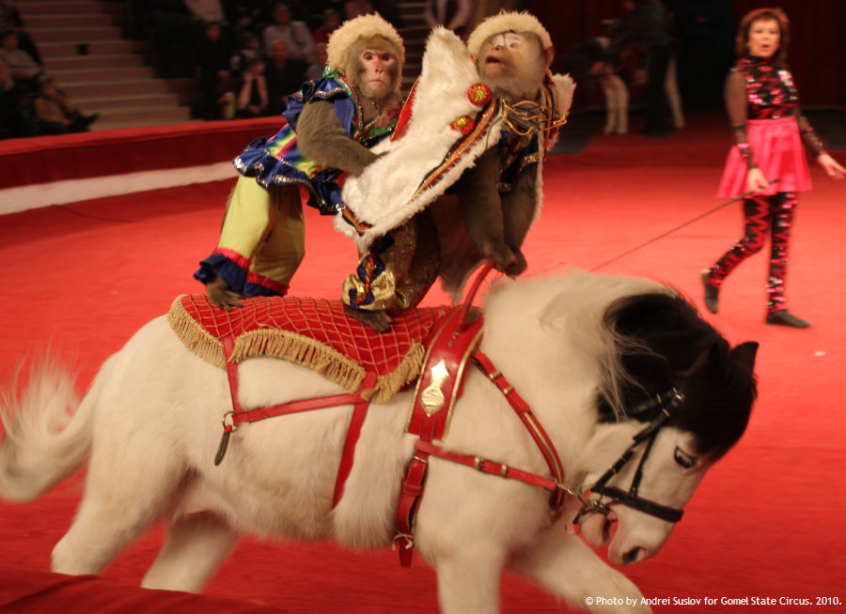

«Клоуны» Д. Б,Кабалевский.
Определение названия пьесы.
Проанализировать услышанную музыку.
Отгадайте-ка друзья, кто сейчас придет сюда? А поможет нам музыка? (тоже быстро и немного шутливо).
Появляется заранее подготовленный ребенок в костюме клоуна.

В цирке всю публику клоун смешит,
Здесь даже купол от смеха дрожит.
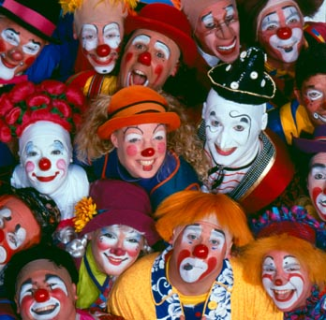

Физкульминутка:
Цель: обеспечит кратковременный активный отдых во время занятия.
Проводит учитель ( одевает парик клоуна).
«Если нравится тебе, то делай так…»
Клоун делает движения, а остальные повторяют: прыжки, подскоки, т.д.
Посмотрите в учебнике изображения клоунов. Как они выглядят?...
«В цирке» (игротанец)
После каждого куплета дети показывают, что делает тот или иной цирковой артист.
В цирке весело нам очень,
Мы смеемся и хохочем.
По канату мы идем,
Ни за что не упадем.

В цирке весело нам очень,
Мы смеемся и хохочем.
Мы жонглируем шарами,
Их кидайте вместе с нами.

В цирке весело нам очень,
Мы смеемся и хохочем.
Делать фокусы мастак
Иллюзионист и маг.

В цирке весело нам очень,
Мы смеемся и хохочем.
На арене силачи
Гири жмут , как калачи.

В цирке весело нам очень,
Мы смеемся и хохочем.
На арену клоун рвется,
Зритель весело смеется.

В цирке весело нам очень,
Мы смеемся и хохочем.
Представлению конец. Кто смотрел, тот молодец.

Учитель: Человеческий голос очень хрупок. Ваш детский организм постоянно растёт. Чтобы голос был хорошим нужно беречь горло.
Очень важно чтобы вы в жизни говорили спокойно, без крика и пели естественным голосом. Перед тем как начать исполнять свои любимые песни нужно сделать зарядку для голосовых связок, т.е. обязательно нужно распеться, разогреть голос.
Выполняют оздоровительные упражнения для подготовки к пению.
Дыхательная гимнастика ( укрепляет дыхательные мышцы, тренирует артикуляционный аппарат).
– Выпрямить спину, расправить плечи, глубокий ровный вдох носом, кратковременная задержка дыхания, ровный медленный выдох (через рот). Повторить упражнение 2 – 3 раза.
– Глубокий медленный вдох носом, задержка дыхания, выдох производится понемногу резкими рывками, активно работая диафрагмой. Повторить упражнение 2 – 3 раза.
– Вдох резкими рывками носом, задержка дыхания, медленный ровный выдох через рот. Повторить упражнение 2 – 3 раза.
– Надуваемся как шар: глубокий вдох, одновременно разводим руки как бы показывая увеличивающийся шар, задержка дыхания и очень медленный выдох опуская руки (шарик медленно сдувается). Повторить упражнение 2 – 3 раза.
Петь приятно и удобно" слова В. Степанова, музыка В. Кистеня.
Если хочешь сидя петь.
Не садись ты, как медведь.
Спину выпрями скорей.
Ноги в пол упри сильней.
Раз! Вдох! И запел,
Птицей звук полетел.
Руки, плечи – все свободно.
Петь приятно и удобно.
Если хочешь стоя петь –
Головою не вертеть!
Встань красиво, подтянись и спокойно улыбнись.

А за что вы любите цирк?( за хорошее настроение, за веселье и смех, за чудеса…)

А помогала нам все это создавать му-зы-ка!

Но кроме инструментальной музыки, композиторы и поэты сочиняют песни про цирк.

Сейчас мы с вами и разучим «Песенку о цирке» композитора Владимира Шаинского, который написал всем известные песни «песню крокодила Гены», «Антошка»...

Слушание песни (видео). Обращаем внимание на музыкально- выразительные средства исполнения. Как надо исполнять песню. Мелодию каждой фразы исполняет сначала учитель. Затем дети. Петь нужно так, чтобы слышно было каждое слово, стараться передавать характер песни и исполнять точно мелодию.

Разучивание 1 куплета.

Текст песни записан на интерактивной доске.

Песенка о цирке. Слова М. Пляцковского Музыка В. Шаинского

Из телефильма "Любимый внук" (в фильме пел Олег Попов)
Цирк, цирк, цирк -
Это сказочный сверкающий шатер.
Цирк, цирк, цирк -
Это кольцами играющий жонглер,
Это тигров полосатых грустный рев,
Это музыка и свет прожекторов.
Припев:
Любите цирк, цирк, цирк
И почаще приходите в цирк.
Цирк, цирк, цирк -
Это фокусник, творящий чудеса.
Цирк, цирк, цирк -
Это детства удивленные глаза,
Это пестрые летящие мячи,
Это гнущие подковы силачи.
Цирк, цирк, цирк -
Это лошади, танцующие вальс.
Цирк, цирк, цирк -
Это клоун, рассмешить сумевший нас,
Это смелые под куполом прыжки,
Это зрителей горячие хлопки.
Цирк, цирк, цирк -
Это делающий сальто акробат.
Цирк, цирк, цирк -
Это вечный праздник взрослых и ребят,
Это - сила, это - ловкость, это - труд,
А, поверьте, путь к победе очень крут.
Любите цирк, цирк, цирк
И почаще приходите в цирк.
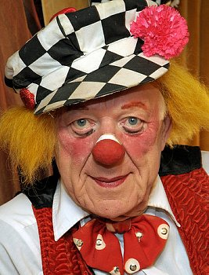
Рефлексия. Ребята, скажите, а если бы в цирке не звучала музыка… Сколько радости приносит нам цирковое представление!
Мы сегодня побывали в цирке. Звучало очень много музыки, видели клоунов… А какие артисты еще вступают в цирке? Какую роль играла в цирке музыка? А как об это узнают зрители, что приезжает цирк? (афиша).
Правильно. Вспоминают прошлый урок. И в тетради рисуют афишу, используя прием аппликации ( у детей заранее заготовлены разные картинки на тему «Цирк»).
Выполнение этого задания позволяет ребенку больше познать себя, свои способности. Это один из эффективных приемов оптимизации психического состояния школьников.
Учитель: Вот пришло нам время расставаться,
Представление будем завершать.
Только просим вас не огорчаться.
Цирк всегда вас будет в гости ждать.

Цирк- зто зрителей горячие хлопки.
Цирк- это делающий сальто акробат.
Цирк- это вечный праздник взрослых и ребят.
Это сила , ловкость, труд.
И, поверьте, путь к победе очеь крут.
Выход из класса под «Песню о цирке» В. Шаинского.
Если остается время ребята смотрят фильм «Музыка в цирке».

Урок музыки в 1 классе, 4 четверть.

Станица Старомышастовская 2015 год, БОУ СОШ №37.
Учитель: Пунтусова Вера Васильевна

